Prefeitura Municipal de Jaguariaíva
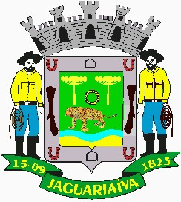
Estado do Paraná
CNPJ 76.910.900/0001-38
Praça Getúlio Vargas, 60 – Centro – Cx Postal 11
CEP 84200-000 – Fone (43) 3535-1833 – Fax (43) 3535-2130
e-mail: gabinete@pmjaguariaiva.com.br
Gabinete do Prefeito

LEI Nº 1795 /2008

SÚMULA: Dá denominação à Rua “sem denominação”, do Bairro Vila Barros, nesta cidade.

Autoria:- Demerval Z. Batista da Cruz

A Câmara Municipal de Jaguariaíva, Estado do Paraná, aprovou e eu Prefeito Municipal, sanciono a seguinte

LEI

Art.1º Fica denominada TRAVESSA ROGÉRIO BATISTA DE SOUZA, a Rua sem denominação, na Vila Barros, nesta cidade, em toda sua extensão, desde seu início à Rua Leandro Machado, tem do como término em uma área residencial da Cohapar.

Art. 2º Esta Lei entrará em vigor na data de sua publicação.

Gabinete do Prefeito Municipal de Jaguariaíva, em 27 de novembro de 2008.

SAMIR ALVES DE MELLO
Prefeito Municipal

